|  |  |
| --- | --- |
| Gerb-BMSTU_01 | **Министерство науки и высшего образования Российской Федерации**  **Федеральное государственное бюджетное образовательное учреждение**  **высшего образования**  **«Московский государственный технический университет**  **имени Н.Э. Баумана**  **(национальный исследовательский университет)»**  **(МГТУ им. Н.Э. Баумана)** |

ФАКУЛЬТЕТ **Информатика и системы управления**

КАФЕДРА **Компьютерные системы и сети (ИУ6)**

НАПРАВЛЕНИЕ ПОДГОТОВКИ **09.03.01 Информатика и вычислительная техника**

**Отчет**

|  |  |
| --- | --- |
| **по лабораторной работе №** | 4 |

**Название:**

Мультивибратор на основае операционного усилителя с интегрирующей RС – цепью

**Дисциплина:** Электроника

|  |  |  |  |  |
| --- | --- | --- | --- | --- |
| Студент | ИУ6-42Б |  |  | И.С. Марчук |
|  | (Группа) |  | (Подпись, дата) | (И.О. Фамилия) |
|  |  |  |  |  |
| Преподаватель |  |  |  | Н.В. Аксенов |
|  |  |  | (Подпись, дата) | (И.О. Фамилия) |

Москва, 2021

**Вариант 4**

|  |  |  |  |  |  |  |  |  |  |
| --- | --- | --- | --- | --- | --- | --- | --- | --- | --- |
| Хронирующая RC-цепь | | Нагрузочный конденсатор | | Делитель напряжения | | Хронирующая RC-цепь | | Делитель напряжения | |
| C1 nf | C2 nf | C3 μf | C4 μf | R1 kOm | R2 kOm | R3 kOm | R4 kOm | R5 kOm | R6 kOm |
| 25 | 50 | 0,08 | 0,01 | 30 | 60 | 30 | 30 | 60 | 60 |

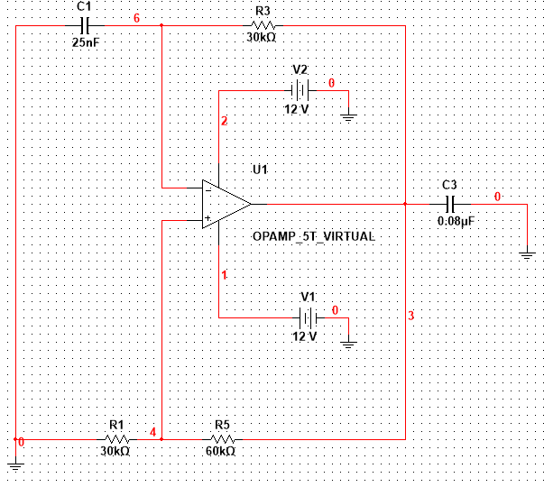

*Рисунок 1 — Схема цепи*

**Исследование влияния постоянной времени хронирующей RC-цепи на период генерируемых колебаний**

T=2\*C1\*R3\*ln(1+2\*R1/R5)

|  |  |  |  |  |
| --- | --- | --- | --- | --- |
|  | Графически | Аналитически |  |  |
|  | T сек | ***τ=R3\*C1 cек*** | T cек | Ϭ % |
| С1 | 1,1541E-03 | 7,5000E-04 | 1,0397E-03 | 9,9085% |
| С2 | 3,3226E-03 | 1,5000E-03 | 3,2958E-03 | 0,8055% |

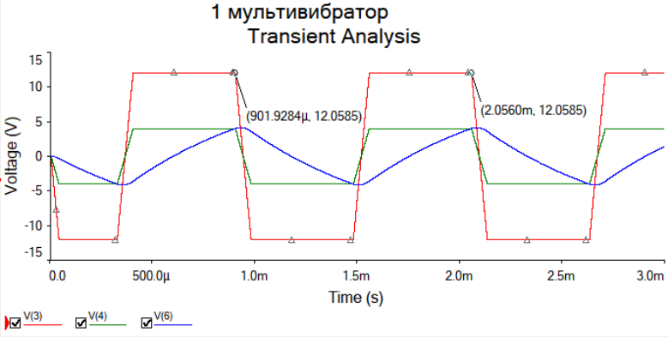

*Рисунок 2 — С1*

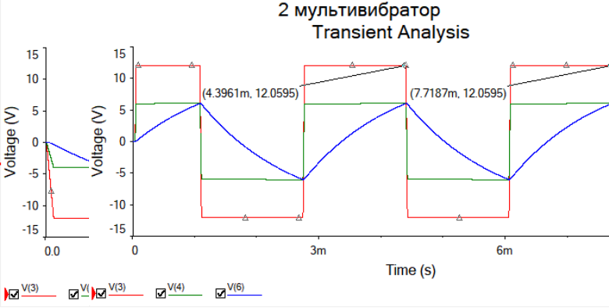

*Рисунок 3 — С2*

**Исследование влияния коэффициента передачи β цепи положительной обратной связи на период генерируемых колебаний**

β=R1/(R1+R5)

T=2\*C1\*R3\*ln(1+2\*R1/R5)

|  |  |  |  |  |  |
| --- | --- | --- | --- | --- | --- |
| R1 kOm | R5 kOm | β | Tвычисл cек | Tграф cек | Ϭ % |
| 30 | 60 | 3,3333E-01 | 1,0397E-03 | 1,1541E-03 | 9,9085% |
| 30 | 30 | 5,0000E-01 | 1,6479E-03 | 1,7486E-03 | 5,7578% |
| 60 | 30 | 6,6667E-01 | 2,4142E-03 | 2,5026E-03 | 3,5340% |
| 120 | 30 | 8,0000E-01 | 3,2958E-03 | 3,3753E-03 | 2,3543% |

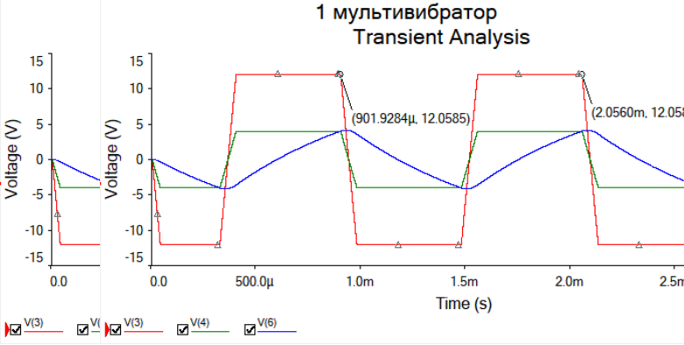

*Рисунок 4 — 30 кОм и 60 кОм*

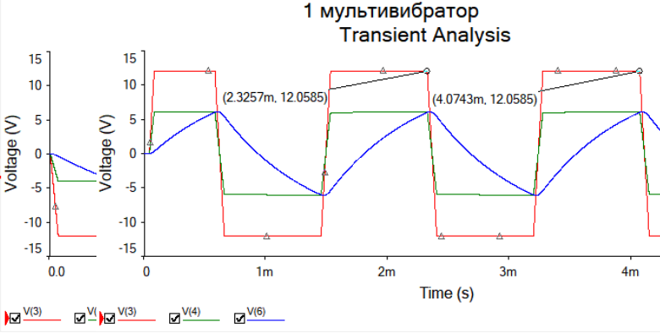

*Рисунок 5 — 30 кОм и 30 кОм*

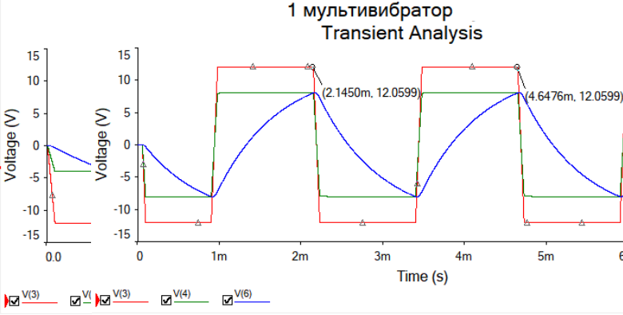

*Рисунок 6 — 60 кОм и 30 кОм*

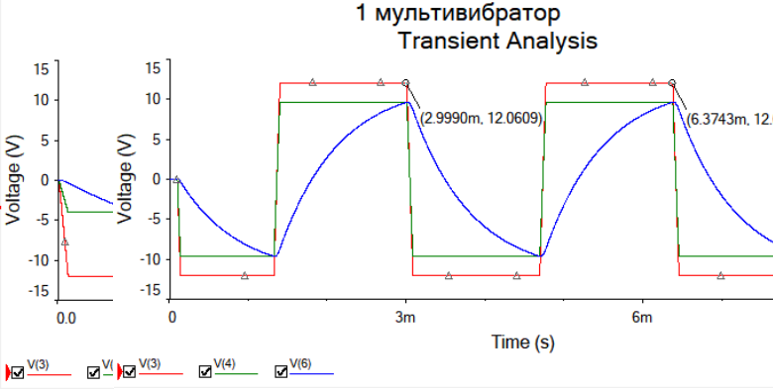

*Рисунок 7 — 90 кОм и 30 кОм*

**Исследование влияния ёмкости нагрузочного конденсатора на длительность фронта и среза выходных импульсов генератора**

|  |  |  |  |
| --- | --- | --- | --- |
| С3 f | τконд сек | τф сек | τср сек |
| 8,00E-08 | 8,000E-07 | 6,211E-05 | 6,210E-05 |
| 1,60E-07 | 1,600E-06 | 1,241E-04 | 1,241E-04 |
| 2,50E-07 | 2,500E-06 | 1,940E-04 | 1,940E-04 |
| 5,00E-07 | 5,000E-06 | 3,880E-04 | 3,880E-04 |

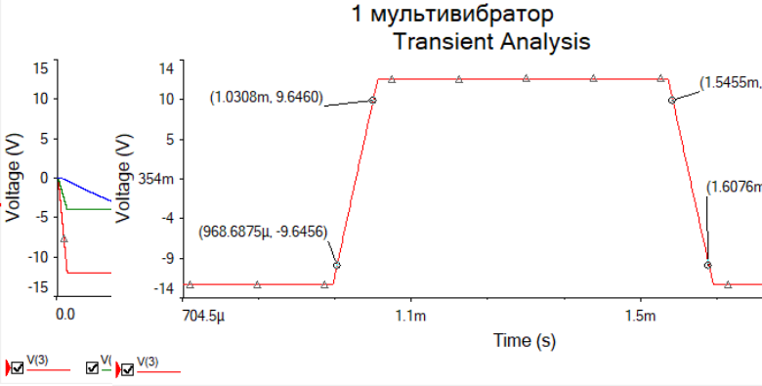

*Рисунок 8 — 0,08 мкФ*

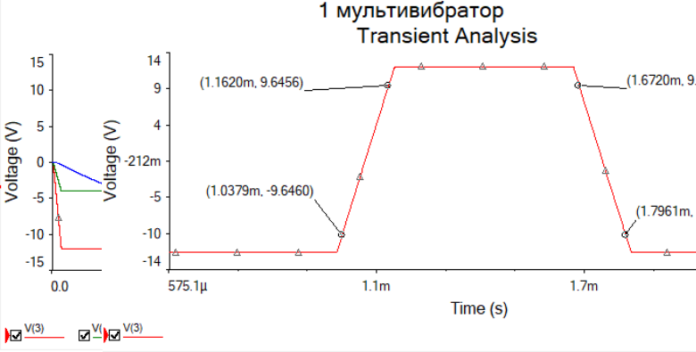

*Рисунок 9 — 0,16 мкФ*

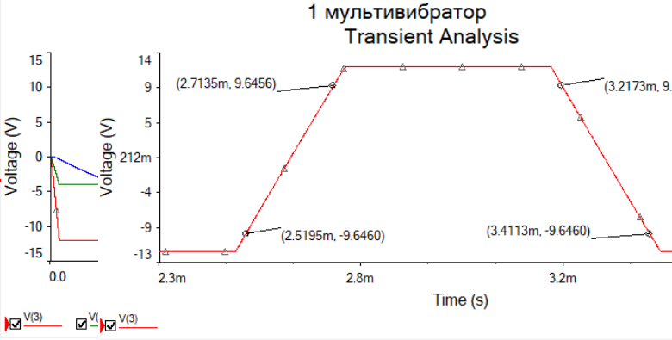

*Рисунок 10 — 0,25 мкФ*

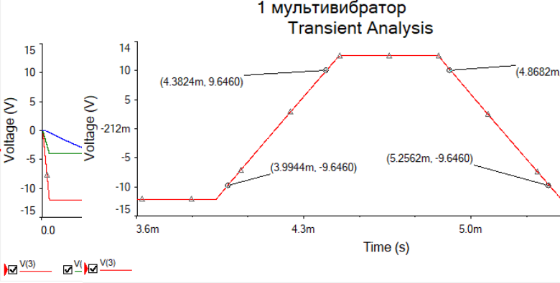

*Рисунок 11 — 0,5 мкФ*

**Вывод:** влияние нагрузочной ёмкости влияет на увеличение длительности переднего и заднего фронта.